Руководство пользователя
«Изменение номера партии или срока годности компонента ВС»



Применимо к ролям:
Кладовщик
Специалист входного контроля


AMOS

ПАО “Аэрофлот”
03.03.2016

Управление документом

История согласования документа
Дата | Решение | ФИО | Комментарии

Управление документом
Файл | РП Изменение номера партии, срока годности деталей.docx
Путь
Создан | 14.03.2016
Автор | «РАМАКС ИНТЕРНЕЙШНЛ»
Последнее редактирование | 17.06.2019
Количество страниц | 14

История изменения документа
Версия | Дата изменения | Описание изменения | Автор изменения
000 | 27.06.2018 | Обновлено согласно версии AMOS 12.0 | Подтабачный Д.О.
001 | 17.06.2019 | Обновлено согласно версии AMOS 12.20 | Пасечник М.Г.

Связанные документы (этот документ должен читаться вместе с):
Название документа | Код документа | Дата

Оглавление
Управление документом 1
Оглавление 2
1. Термины и сокращения 3
2. Описание прохождения бизнес-процесса 4
2.1. Рабочий APN 4
2.2. Наименование бизнес-процесса 4
2.3. Применимо к ролям 4
2.4. Назначение процедуры 4
2.5. Результат по окончанию бизнес-процесса 4
3. Алгоритм прохождения процесса 0
4. Возможные ошибки прохождения процесса 7

Термины и сокращения

ДУЗД | Департамент управления закупочной деятельностью
ИС | Информационная система
ПО | Программное обеспечение
РЧ | Расходные части
РМ | Расходные материалы
AMOS | Автоматизированная система поддержания летной годности и технического обслуживания и ремонта воздушных судов, разработанная компанией Swiss-AS (Швейцария)
APN | Номер
Batch | Партия материала
Location | Место хранения на складе
Station | Станция
Store | Склад
Storeman | Сотрудник, ответственный за перемещение (кладовщик)
Part Number | Партийный номер детали
Label Number | Номер агрегата
Restriction Text | Текст ограничения для склада с ограничениями

Описание прохождения бизнес-процесса

Рабочий APN
APN: 293 «Parts Transfer»

Наименование бизнес-процесса
Изменение номера партии или срока годности компонента.

Применимо к ролям
- Кладовщик.
- Специалист входного контроля.

Назначение процедуры
- Изменение номера партии в случае:
  - При поступлении материала на склад, формирование номера партии было выполнено автоматически (присвоен системный номер), требуется изменение номера в соответствии с первичной документацией от поставщика (указать номер партии поставщика).
  - Допущенной ошибки при первичном вводе номера партии поставщика (ошибка в номере, отличный от первичных документов)
- Изменение срока годности компонентов, в случае допущенной ошибки при первичном вводе или других ситуациях, регламентирующих данную операцию.
- Разделение одной партии на несколько партий.

Результат по окончанию бизнес-процесса
- Номер партии успешно изменен (интегрируется в SAP ERP).
- Срок годности компонента успешно изменен.
- Партия успешно разделена.

Примечания
- При разделении партий и создании новой партии в AMOS формируется voucher mode типа “BN”, в SAP формируется 309 ВДв.
- Функционал APN: 293 “Parts Transfer” не позволяет добавлять или изменять номер сертификата партии.

Алгоритм прохождения процесса

  - Перед началом работы, пользователю требуется выполнить вход в систему AMOS.

Для запуска систмы AMOS кликните на ярлык системы на рабочем столе.

В открывшемся окне:
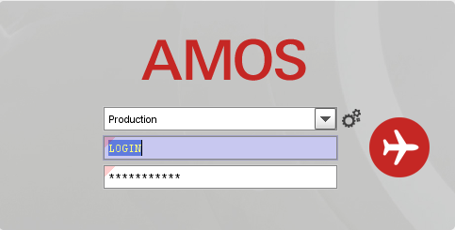
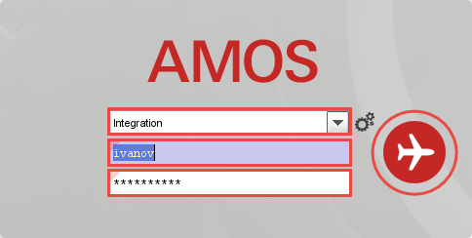
- можно выбрать сервер, на котором будут проводиться работы;
Note: по умолчанию система предложит продуктивную среду AMOS «Production»
- введите персональный логин сотрудника;
Note: логином является табельный номер сотрудника..
- введите личный пароль сотрудника.
Note: если вход выполняется впервые, система предложит пользователю изменить текущий пароль.
- Нажмите кнопку “Start” .

Для запуска APN: в поле “Search” введите “293” или часть наименования APN «Parts Transfer» и нажмите клавишу “Enter”.

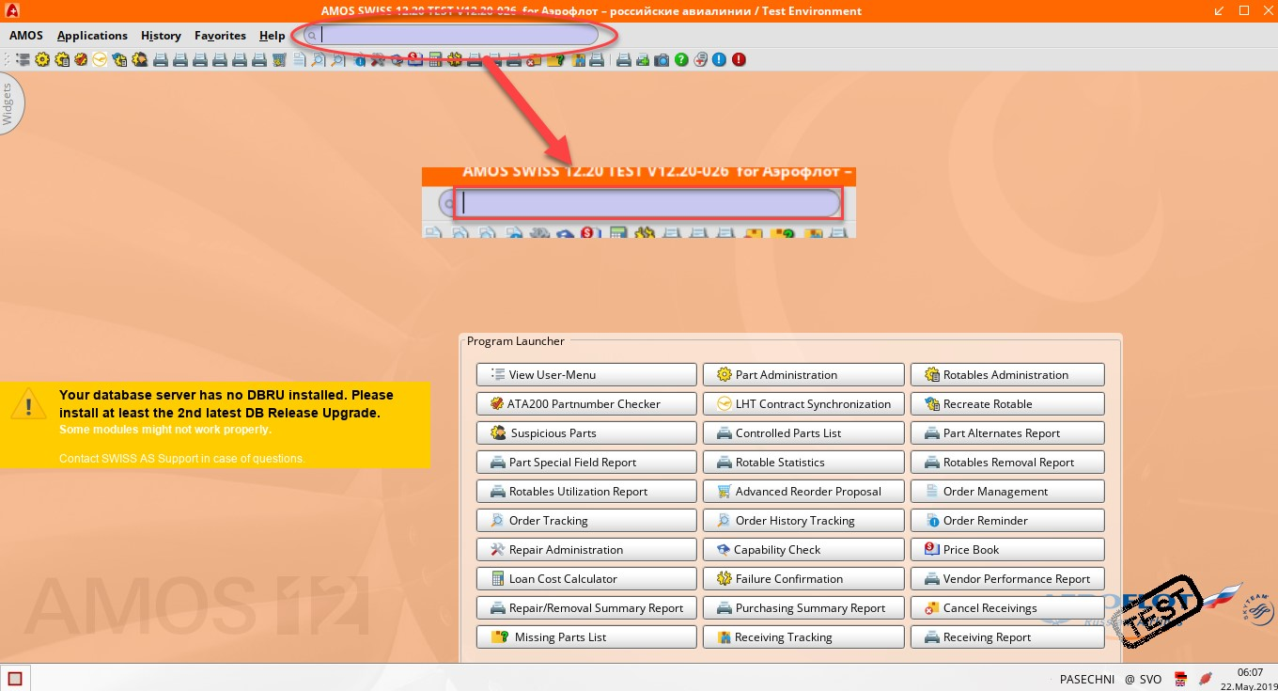

  - Описание приложения APN: 293 «Parts Transfer»
Основное назначение – выполнение перемещений материалов между Station/Store/Location в рамках определенной орг.структуры организации. Дополнительно, позволят выполнить изменение номера партии по РЧ/РМ, а так же скорректировать значения сроков годности
Начальный вид экрана:
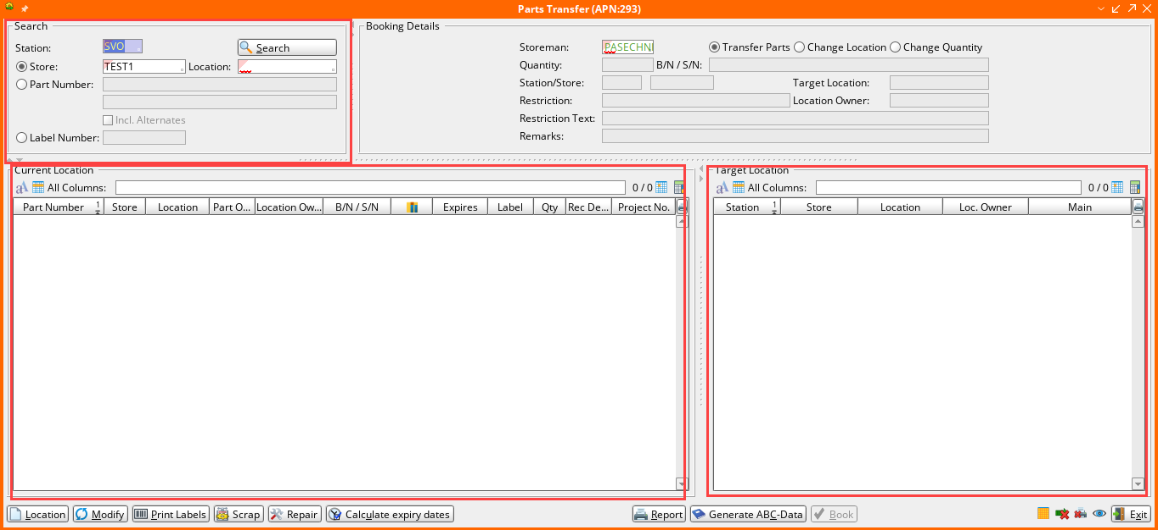

Основной экран содержит четыре основные области:
- Search - Область поиска
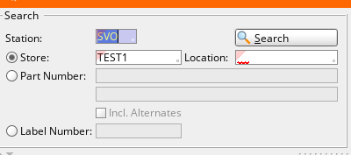
- Booking details – выбор режима обработки:
  - Transfer parts – одношаговое перемещение
    - Между складами одной станции
    - Между складами различных станций
  - Change location
    - Одношаговое перемещение между складами в рамках одной станции
    - Изменение складского места на складе
  - Change quantity
    - Изменение количества
Примечание: использование опции «Change quantity» в компании Аэрофлот не предполагается.
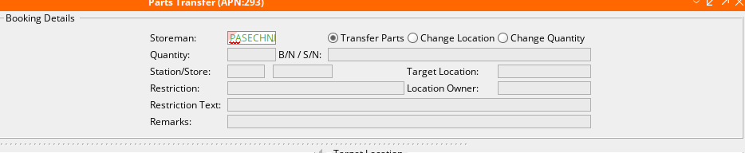

- Current location – данные о текущем местоположении компонентов на Station/store/location
- Target location – данные о местоположении, на которое компонент может быть перемещен.
Примечание: в настоящем документе использование области «Target location» не предполагается.

  - Шаги выполнения процесса
- Необходимо найти данные запаса по компоненту, которые требуется изменить. Для этого необходимо воспользоваться областью «Search».
- Укажите «Station», на которой хранится запас материала. По умолчанию, пользователю будет предложено значение «SVO»
- Используйте одну из возможных опций поиска, после чего нажмите кнопку «Search»
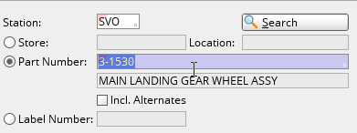
- Store/Location – система отобразит все материалы, на выбранном складе/складском месте. К данным полям имеются справочники “Table of Stores” “Table of All locations”, которые открываются по двойному клику мыши по каждому из полей.
- Part number - система отобразит все запасы выбранного партийного номера материала, находящиеся на складах выбранной ранее Station. Партийный номер материал может быть указан вручную или же выбран с помощью средства поиска по двойному клику мыши по полю Partnumber.
- Label number – данный критерий может использоваться для поиска Rotables (агрегатов) по уникальному номеру Label – не может быть использован для прохождения описываемого бизнес процесса в настоящем документе.

- Результаты поиска отобразятся в секции “Current Location”. Необходимо выделить кликом мыши строку, по которой требуется изменение номера партии, сроков годности или разделения партии.

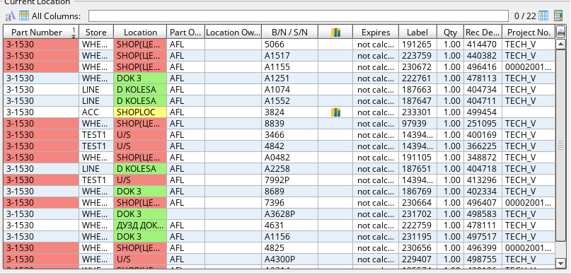

- В левом нижнем углу главного окна APN:293 «Parts Transfer» нажмите кнопку “Modify” для изменения номера партии, срока годности детали или разделения партии.

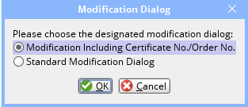
- Система предложит выбрать способ изменения данных партии. Для корректной интеграции с SAP выберите радиокнопку “Modification Including Certificate No./Order No.”.

- Система откроет новое окно «Correct batchno/qty of store entry».
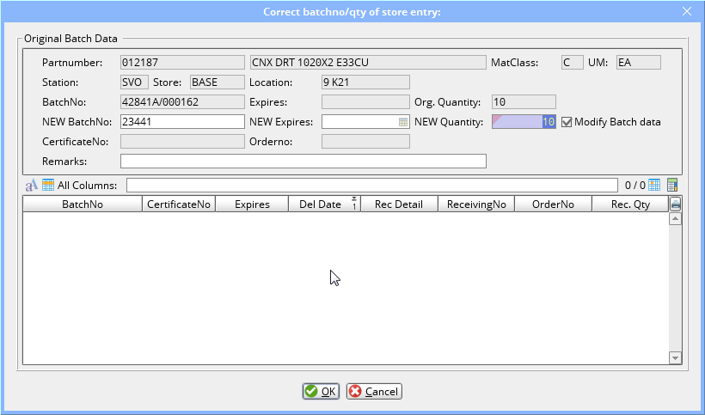
- Обязательно! Установите флаг «Modify Batch data».
Важно! Если не будет уставнолен флаг “Modify Batch data”, интеграция с SAP будет произведена некорректно.
- В поле «NEW BatchNo» введите новый номер партии.
- В поле «NEW Expires» проставьте срок годности.
- В поле «NEW Quantity» укажите количество материала в партии.
Примечание: Количество материала в изменяемой/создаваемой партии не должно превышать первоначальное количество материала в партии.
- Для подтверждения введенной информации и выполнения операции смены партии, нажмите кнопку «Ok»
- Новая партия появится в секции «Current Location».

Возможные ошибки прохождения процесса

Ошибка | Возможные причины | Действия по устранению
Появление ошибки на экране:  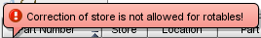 | Пользователь выбрал строку с материалом класса «Rotables» | Кнопка Modify – работает только для материалов с классом «Consumables» и «Expendable» (расходные материалы и жидкости)
Появление ошибки | Пользователь ввел значение, превышающее первоначальное количество материала в изменяемой партии | Введите значение, не превышающее первоначальное количество материала в изменяемой партии
Появление ошибки на экране:  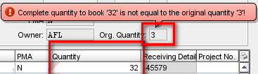 | Пользователь изменил изначальное количество. | Запрещается изменение количества складского запаса.
При нажатии на кнопку «Modify» система отобразит диалоговое с опцией выбора:  - Modification Including Certificate No./Order No  - Standard Modification Dialog  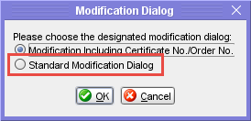 | Не настроены полномочия для группы пользователя. | Необходимо обратиться к системному администратору.  Категорически запрещается использование опции  «Standard Modification Dialog».  Необходимо использовать Modification Including Certificate No./Order No.

